Hayat Yayınları Tanıtım Bülteni
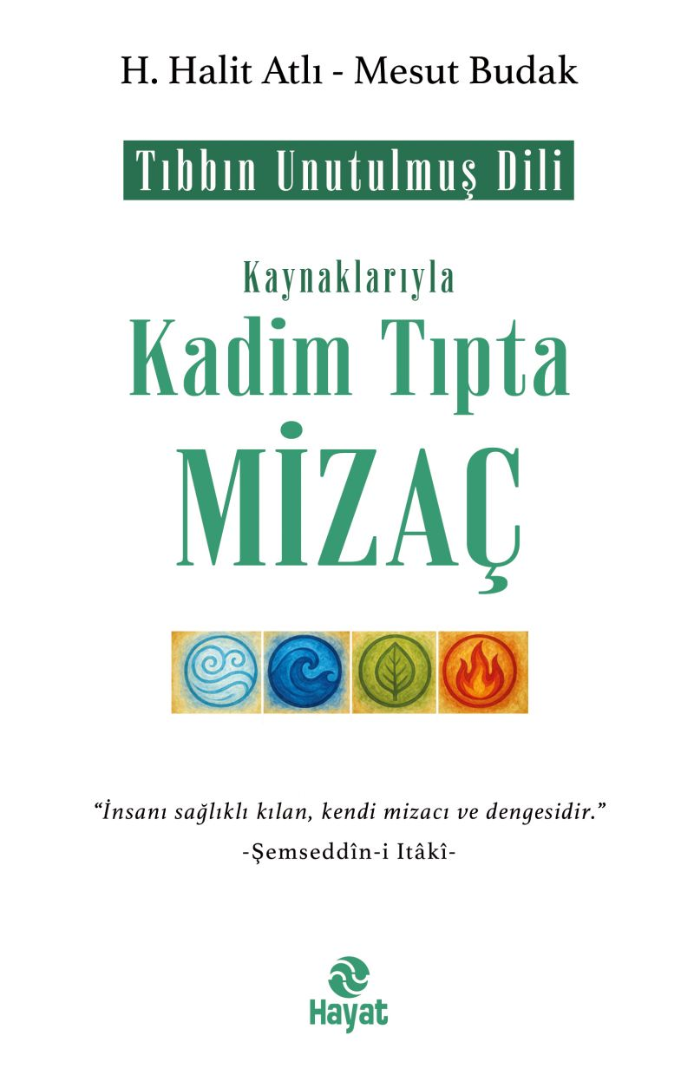 | Eser Adı: Kadim Tıpta Mizaç  Yazar Adı: Mesut Budak  Cilt Bilgisi: AMERİKAN  Kitap Dili: Türkçe  İç Sayfa: 2. HAMUR CMYK 60  Kapak: BRISTOL AMERİKAN 230  Selefon Türü: MAT SELEFON  Basım Tarihi: 2025  Sayfa Sayısı: 0  Kitap Boyutları: 135 X 210 mm  ISBN No: 9786051515960  Etiket Fiyatı: 250,00 TL  Editör: Recep Fatih Şafak  Editör Görevlisi: Recep Fatih Şafak  Mizanpajcı: Burhan Maden  Kapak Grafikeri: YUNUS KARAASLAN
Kitap Tanıtım Yazısı : (Arka Kapak)

Geçmişin Bilgeliğiyle Sağlığınızı Keşfedin!
Hipokrat’tan İbn Sînâ’ya uzanan binlerce yıllık kadim tıp bilgeliği, insanı bir bütün olarak iyileştirmenin sırlarını barındırıyor. Bu sistemin merkezinde, her birimizi özel kılan “mizaç” kavramı yer alıyor. Elinizdeki kitap, unutulmaya yüz tutmuş bu geleneği ana kaynaklar ışığında gün yüzüne çıkarıyor. Dört unsur ve dört hılt ile şekillenen bedeninizi ve ruhunuzu nasıl okuyacağınızı adım adım gösteriyor.
Mizacınızı Keşfedin!
Detaylı mizaç testi ile kendi fiziksel ve psikolojik haritanızı çıkarın. Koruyucu Hekimliğin Temellerini Öğrenin! Beslenmeden uyku düzenine, spor alışkanlıklarından bedensel ve ruhsal arınmaya kadar her şeyi mizacınıza göre şekillendirin.
Tıbbın Unutulmuş Dili: Kaynaklarıyla Kadim Tıpta Mizaç kendinizi ve sağlığınızı anlamak için bir rehber. Mizacınızın sırlarını çözün; daha dengeli, sağlıklı ve huzurlu bir yaşamın kapılarını aralayın.
Kitabın detay sayfasına buradan ulaşabilirsiniz :
https://hayatyayinlari.com/kitaplar/mesut-budak-kadimden-gelen-denge-mizac-ve-saglik-2359.html
Hayat Yayınları



